Песочница Google. Действительно-ли Google не любит новые сайты?

Что такое песочница и сколько в ней копошиться

Молодые сайты в Google (Sandboх), как правило, подвергаются фильтрованию во избежание спама, что по ассоциации называется песочницей. Это временная мера, которая самоустраняется по прошествии некоторого времени, и ваш сайт отправляется в открытое плавание, то есть вы получаете продвижение и индексацию.

Как утверждают сеошники в своих блогах, Googl является специфической поисковой системой, которая способна оценивать факторы текущего состояния интернет-ресурсов вместе с их историей. История же, в свою очередь, зависит от возраста доменов и сайтов.
Вы можете убедиться в существовании фильтра сами. Если вы имеете не слишком популярный сайт в нишах среднего и низкого уровня конкуренции, создайте некоторое количество дополнительных страничек, и месяц наблюдайте, будут ли показы в первых рядах по анкорам в Гугле.
Выходя из песочницы, сайты наращивают поисковый трафик в Гугле. Так, например, блог может увеличить поисковый трафик в течение двух недель вдвое, без активных действий его создателя.
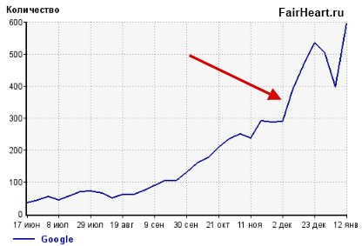
Сайты, которые попали в песочницу, будут отображены в кэшах, однако их странички не всплывают, и найти их можно лишь набрав в адресной строке. Обычно фильтр убирают через год-полгода.
Считается, что чем медленнее происходит наращивание ссылочной массы ресурса, тем менее применяется фильтрование.
Избегая ссылочных бумов, Гугл, таким образом, борется с молодыми ресурсами, которые, однако, уже имеют неплохие рейтинги и деньги, размещая тысячи ссылок, и не боясь штрафных санкций. Тем не менее, переждав какое-то время, можно наконец-то получить свой настоящий рейтинг.
Многие сайты довольствуются размещением ссылок, например, на месяц. Заказчики, таким образом, не видя значительных результатов, уходят. Такой отсев «чёрного SEO», по большому счёту, и нужен Гуглу.

Версия 2.0 и для чего она Гуглу

В последнее время в среде интернет-рекламы все обсуждают новую версию Googl песочницы, - 2.0. Песочница, или Sandbox, это, как говорилось выше, штрафная санкция поисковика, которая предполагает отсутствие котировки бэклинков на сайты-новички, что воспрещает им занимать первые места в результатах поиска.
Сам термин «песочница» вошёл в обиход ещё в 2004. Сегодня многие источники утверждают, что недавно появилась его новая версия для преодоления засилья спама.
Что заслуживает особого внимания, так это то, что по наблюдениям многих, санкции касаются всех сайтов-новичков, а не только «чёрных».
Главная задача данного «периода ожидания», - недопущение новых сайтов ближе, чем на вторую станицу, выдающую результаты поиска, причём фильтр не очень разбирается в оригинальности сайтов.
Это, в своём роде, испытательный срок, определяющий жизнеспособность и быстроту увеличения массы ссылок для сайтов. Никак не афишируя данную деятельность, Googl очень серьёзно настроен в вопросе ликвидации «чёрной» торговли.
Так что, даже если вы сделали сайт по самому высокому стандарту контента, и на нём нет ни одной купленной или битой ссылки, и отрасль ваша незаезжена, вы не получите в Гугле высокой ранжировки в течение месяца.
Вы не найдёте официального подтверждения данной мере пресечения спама, но эксперты Гугла говорят о том, что не был создан специальный отсеивающий механизм, зато была произведена отладка уже существующего алгоритма против спама.
План монополиста, естественно, сильнее подобных мер в других поисковиках влияет на мир SEО:
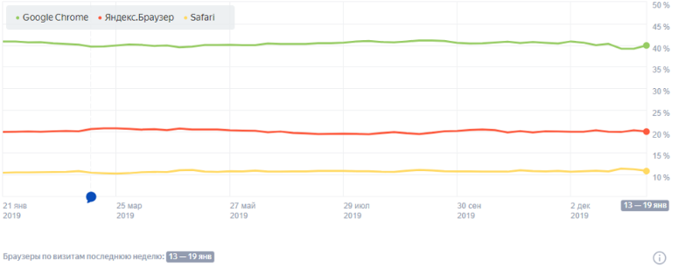

Так что нам приходится считаться и учитывать эту новую особенность поисковика.

Как выйти из Sandboxа в Google

Никто не даёт 100-процентной гарантии, так как поисковик официально не подтверждает обязательности попадания в песочницу, но ведущие оптимизаторы дают следующие советы во избежание данного неприятного момента:
- Полезно наращивать количество ссылок для вашего сайта с более авторитетных.
- Работает призыв к пользователям делиться публикациями вашего сайта в социальных сетях, что подтверждает истинность бэклинков, которые он получает.
- Работайте в форме новых страниц для авторитетного сайта. Они не подлежат фильтрации, исключая микросайты.
- Обеспечивайте высококачественными ссылками ваши корневые домены, это может обезопасить новые странички вашего ресурса в зоне отстоя.
По мнению Виктора Карпенко, ведущего експерта Seoprofy, ваше поведение в данной ситуации определит скорость продвижения сайта. Ваши запросы могут быть как высокочастотными, так и высококонкурентными среднечастотными, о чём говорят аббревиатуры красным маркером, а самым быстрым, хотя и не самым надёжным выходом будет залучать ведирект с трастового ресурса:
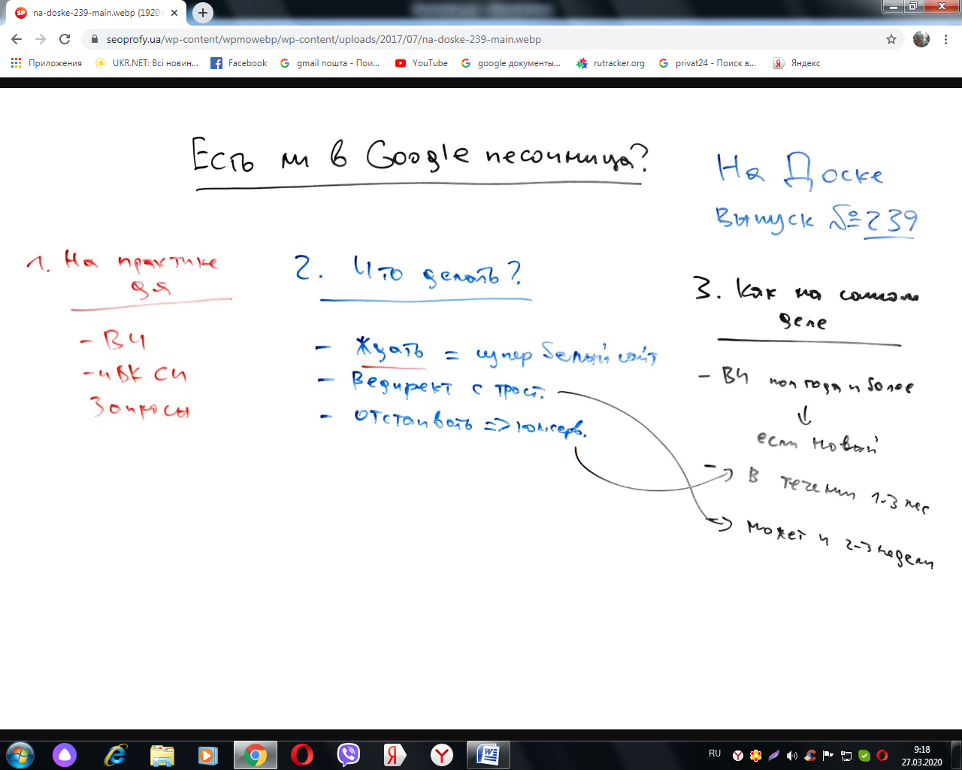
В любом случае, рассчитывайте свои вложения соответственно выбранной стратегии поведения.

